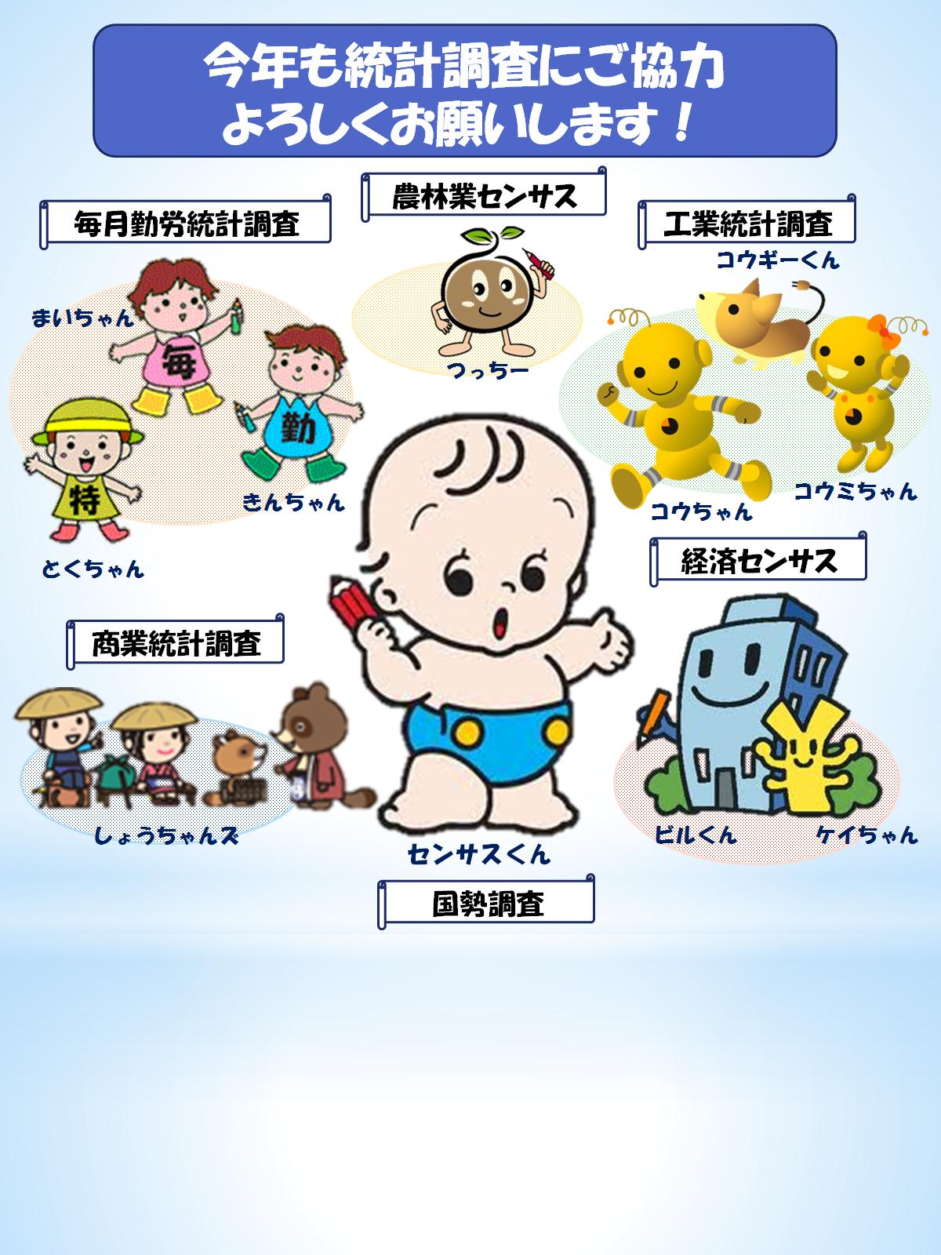

**■平成２７年度の統計調査■**

毎　月

労働力調査

毎月勤労統計調査

生産動態統計調査

商業動態統計調査

小売物価統計調査

家計調査

個人企業経済調査（四半期）

５年毎

国勢調査（平成27年10月1日現在）

毎　年

学校基本調査（平成27年5月1日現在）

学校保健統計調査（平成27年4月から6月）

２０１５年１月号

（毎月１回発行）



大阪府総務部統計課

〒559-8555大阪市住之江区南港北1-14-16大阪府咲洲庁舎19階／電話　06(6210)9196

統計課ホームページ　　<http://www.pref.osaka.lg.jp/toukei/>

再生紙を使用しています。